Paroisse Notre Dame des Vignes
Cazouls Cessenon Maraussan Maureilhan Roquebrun Ceps
Archidiocèse de Montpellier
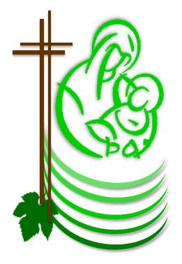

Programme de formation et de suivi

des Servants d’autel et Servantes de Marie

Voici les dates des formations durant l'année. Il y a un changement notable, les formations auront lieu à chaque fois le dimanche matin avant la messe à l'église de Cazouls. Les parents auront également un temps pour eux avec le Père David.

Dimanche 11 novembre à 9h30, inscriptions et réunion de parents ; formation des jeunes.
Dimanche 13 janvier à 9h30, remise de cordelières pendant la messe
Dimanche 17 mars à 9h30
Dimanche 19 mai à 9h30

Au moment de la semaine sainte, nous organiserons certainement des répétitions spécifiques.

